

BUKU INFORMASI

Melaksanakan Terminasi
(Pemasangan Konektor Fiber Optik)
TIK.FO02.008.01

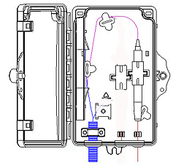

KEMENTERIAN PENDIDIKAN DAN KEBUDAYAAN R.I.
DIREKTORAT JENDERAL GURU DAN TENAGA KEPENDIDIKAN

DAFTAR ISI

DAFTAR ISI 2
Daftar Gambar 4
Daftar Tabel 5
BAB I PENDAHULUAN 6
A. TUJUAN UMUM 6
B. TUJUAN KHUSUS 6
BAB II Mempersiapkan kabel fiber optik yang akan dipasang konektor dan peralatan pendukung 7
A. Pengetahuan yang diperlukan dalam Mempersiapkan kabel fiber optik yang akan dipasang konektor dan peralatan pendukung 7
1. Pengetahuan mengenai kabel fiber optik 7
2. Pengetahuan mengenai jenis-jenis konektor fiber optik. 10
3. Pengetahuan mengenai fungsi alat-alat yang digunakan untuk terminasi konektor fiber optik. 12
B. Keterampilan yang diperlukan dalam Mempersiapkan kabel fiber optik yang akan dipasang konektor dan peralatan pendukung 14
C. Sikap kerja yang diperlukan dalam Mempersiapkan kabel fiber optik yang akan dipasang konektor dan peralatan pendukung 17
BAB III Melakukan pemasangan konektor fiber optik 19
A. Pengetahuan yang diperlukan dalam Melakukan pemasangan konektor fiber optik 19
B. Keterampilan yang diperlukan dalam Melakukan pemasangan konektor fiber optik 24
C. Sikap kerja yang diperlukan dalam Melakukan pemasangan konektor fiber optik 30
BAB IV Mengevaluasi hasil pemasangan konektor 31
A. Pengetahuan yang diperlukan dalam Mengevaluasi hasil pemasangan konektor 31
B. Keterampilan yang diperlukan dalam Mengevaluasi hasil pemasangan konektor 32
C. Sikap kerja yang diperlukan dalam Mengevaluasi hasil pemasangan konektor 33
BAB V Merapikan dan membersihkan tempat kerja 34
A. Pengetahuan yang diperlukan dalam Merapikan dan membersihkan tempat kerja 34
B. Keterampilan yang diperlukan dalam Merapikan dan membersihkan tempat kerja 35
C. Sikap kerja yang diperlukan dalam Merapikan dan membersihkan tempat kerja 36
BAB VI Membuat laporan 37
A. Pengetahuan yang diperlukan dalam Membuat laporan 37
B. Keterampilan yang diperlukan dalam Membuat laporan 38
C. Sikap kerja yang diperlukan dalam Membuat laporan 40
DAFTAR PUSTAKA 41
A. Buku Referensi 41
B. Referensi Lainnya 41
Daftar Alat Dan Bahan 42
A. Daftar Peralatan/Mesin 42
B. Daftar Bahan 42
DAFTAR PENYUSUN 43

Daftar Gambar
Gambar 2. 1 Fiber optic Single Mode 8
Gambar 2. 2 Fiber optic Multi Mode Tranmisi banyak sinar terpantul 8
Gambar 2. 3 bagian –bagian Fiber optic 9
Gambar 2. 4 konektor SC 10
Gambar 2. 5 konektor ST 11
Gambar 2. 6 konektor LC 11
Gambar 2. 7 konektor FC 12
Gambar 2. 8 Fast Connector FC 12
Gambar 2. 9 Fiber Optic Stripper 13
Gambar 2. 10 stripper drop wire 13
Gambar 2. 11 Fiber Optical cleaver 14
Gambar 2. 12 OPM dan Visual Fault Locator 14
Gambar 2. 13 skema perencanaan installasi Fiber Optic To The Building 15

Gambar 4. 1 Tissue /alcohol pad 21
Gambar 4. 2 Isopropyl Alchol (IPA) Solvent Cleaner 21
Gambar 4. 3 Bagian -bagian fast connector 22
Gambar 4. 4 Fiber Otic Terminal Box pada skema FTTB 23
Gambar 4. 5 Berikan tanda sepanjang 5 cm (50 mm) 24
Gambar 4. 6 Strip Jaket kabel FO sepanjang 5 cm 24
Gambar 4. 7 Potong bagian aramid fiber 25
Gambar 4. 8 mengkupas sepanjang 3 cm 25
Gambar 4. 9 proses menghilangkan cladding 25
Gambar 4. 10 Kabel yang telah di kupas dipasang pada cleaver tools 26
Gambar 4. 11 menutup kembali bagian holder cover 26
Gambar 4. 12 Dorong slider sehingga 27
Gambar 4. 13 Bersihkan menggunakan (IPA) Solvent Cleaner 27
Gambar 4. 14 Buka Protection Housing dan boot cover 28
Gambar 4. 15 memasang screw cap 28
Gambar 4. 16 insert kabel FO kedalam connecting Holder 28
Gambar 4. 17 Fiber Otic Terminal Box pada skema FTTB 29
Gambar 4. 18 memasang protection housing 29
Gambar 4. 19 memasang kabel terminasi pada FTB 30
Gambar 4. 20 Memasang konektor pada FTB 30
Gambar 4. 21 Memasang konektor kabel pada VFL langkah 1 32
Gambar 4. 22 Memasang konektor kabel pada VFL langkah 2 32
Gambar 4. 22 Menyalakan VFL 33
Gambar 4. 22 menguji Kabel menggunakan cahaya melalui VFL 33

Daftar Tabel
tabel 2. 1 karakristik single mode dan multimode 8
tabel 2. 2 standarisasi warna kabel Fiber Optic 9
tabel 2. 4 Tabel spesifikasi Kabel Fiber Optic yang perlu disiapkan 16
tabel 2. 5 Tabel konektor Fiber Optic dan bahan lainnya yang perlu disiapkan 16
tabel 2. 6 Tabel alat-alat terminasi kabel Fiber optic yang perlu disiapkan 17

Tabel 6. 1 format pembuatan laporan 38
Tabel 6. 2 Pengisian format laporan 39

BAB I
PENDAHULUAN

TUJUAN UMUM
Setelah mempelajari modul ini peserta diharapkan mampu memiliki pengetahuan, keterampilan dan sikap kerja yang dibutuhkan untuk memasang konektor fiber optic.

TUJUAN KHUSUS
Adapun tujuan mempelajari unit kompetensi melalui buku informasi Melaksanakan Terminasi (Pemasangan Konektor Fiber Optik) ini, guna memfasilitasi peserta sehingga pada akhir diklat diharapkan memiliki kemampuan sebagai berikut:
- Mempersiapkan kabel fiber optik yang akan dipasang konektor dan peralatan pendukung
- Melakukan pemasangan konektor fiber optik
- Mengevaluasi hasil pemasangan konektor
- Merapikan dan membersihkan tempat kerja
- Membuat laporan

BAB II
Mempersiapkan kabel fiber optik yang akan dipasang konektor dan peralatan pendukung

Pengetahuan yang diperlukan dalam Mempersiapkan kabel fiber optik yang akan dipasang konektor dan peralatan pendukung
Elemen Kompetensi ini berlaku untuk mempersiapkan kabel fiber optik yang akan dipasang konektor, sebelum dilakukan pekerjaan terminasi, Pengetahuan yang dibutuhkan untuk mendukung elemen kompetensi ini, adalah pengetahuan mengenai kanel fiber Optik, pengetahuan tentang jenis-jenis konektor yang digunakan pada pekerjaan terminasi, Pengetahuan tentang fungsi peralatan (tools) yang digunakan pada pekerjaan terminasi

Pengetahuan mengenai kabel fiber optik
Untuk pengetahuan mengenai kabel fiber optic secara detail telah dibahas pada buku informasi modul dengan KODE UNIT : TIK.FO02.002.01 dengan judul Menerapkan Pengetahuan Mengenai Jenis-Jenis Kabel Fiber Optik, pada buku ini juga akan dibahas sedikit sebagi pengikat materi yang lalu sekaligus sebagai penguatan untuk menyelesaikan modul ini.
- Jenis –jenis kabel Fiber Optic
Kabel fiber optic atau serat optic merupakan komponen yang utama pada kegiatan installasi Fiber Optic. Kabel fiber optic terbagi atas dua jenis berdasarkan pada mode transmisinya :
Kabel Fiber Optic Single mode
Single mode memiliki sistem transmisi data berwujud cahaya yang didalamnya hanya terdapat satu buah indeks sinar tanpa terpantul yang merambat sepanjang media tersebut dibentangkan. Karena sinarnya tidak terpantul di dalam media optik tersebut maka dapat membuat teknologi fiber optik single mode sedikit mengalami gangguan dalam perjalanannya . Single mode dari segi strukturnya merupakan teknologi fiber optik yang bekerja menggunakan inti (core) serat fiber yang berukuran sangat kecil yang diameternya berkisar 8 sampai 10 mikrometer. Dengan ukuran core fiber yang sedemikian kecil, sinar yang mampu dilewatkannya hanyalah satu mode sinar saja. Sinar yang dapat dilewatkan hanyalah sinar dengan panjang gelombang 1310 atau 1550 nanometer.
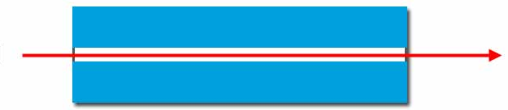
Gambar 2. 1 Fiber optic Single Mode
Tranmisi satu mode sinar lurus tanpa terpantul
Kebel Fiber Optic Multimode
Kabel Multimode memiliki kelebihan dan kekurangan yang diakibatkan dari banyaknya jumlah sinyal cahaya yang berada di dalam media fiber optik, sinar yang berada di kabel multimode memiliki jumlah lebih dari satu indeks cahaya, Cahaya yang dibawanya tersebut akan mengalami pemantulan berkali-kali hingga sampai di tujuan akhirnya, sehingga cahaya yang datang pada tujuan akan bias, ini adalah salah satu kelemahan kabel multimode.
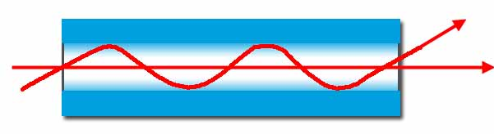
Gambar 2. 2 Fiber optic Multi Mode Tranmisi banyak sinar terpantul

Keuntungan teknologi multimode ini memungkinkan untuk menggunakan LED sebagai sumber cahayanya, sedangkan single mode mengharuskan Anda menggunakan laser sebagai sumber cahayanya. Yang perlu diketahui, LED merupakan komponen yang cukup murah sehingga perangkat yang berperan sebagai sumber cahayanya juga berharga murah. LED tidak kompleks dalam penggunaan dan penanganan serta LED juga tahan lebih lama dibandingkan laser. Berikut ini adalah karakteristik perbedaan kabel single mode dan multimode
tabel 2. 1 karakristik single mode dan multimode
Karakristik | Single Mode | Multi Mode
Diameter core | 5-10 mikrometer | 50, 62.5 dan 100 mikrometer
Jenis cahaya | Laser infrared | LED
Banyak pancaran cahaya | Satu | Beberapa
Jenis pancaran cahaya | 1319 dan 1510 Nanometer | 850 dan 1300 nanometer
Jarak pancaran cahaya | 30-100 kilometer | 500 meter - 2 Kilometer
Bandwidth | Up to 10 Gbps | Up to 1Gbps
Biaya | lebih mahal | Cenderung lebih murah
Standarisasi kode warna dari selubung luar (jacket) kabel serat optik jenis Patch Cord adalah sebagai berikut:
tabel 2. 2 standarisasi warna kabel Fiber Optic
Warna jacket | Artinya
Kuning | Serat optik single-mode
Orange | Serat optik multi-mode
Aqua | Optimal laser 10 giga 50/125 mikrometer serat optik multi-mode
Abu-Abu | Kode warna serat optik multi-mode, sekarang tidak digunakan lagi
Biru | Kadang masih digunakan dalam model perancangan

- Bagian-bagian Kabel Fiber optic
Kabel Fiber optik terdiri dari beberapa bagian yang memiliki fungsi masing-masing. Berikut ini adalah beberapa bagian kabel fiber optic:
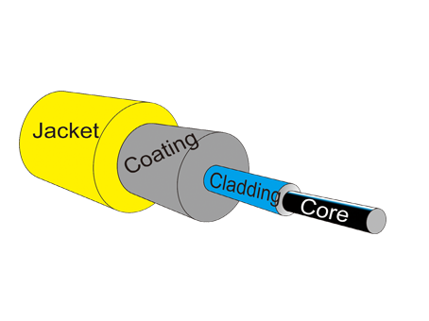
Gambar 2. 3 bagian –bagian Fiber optic

Inti (Core), bagian inti fiber optik terbuat dari bahan kaca dengan diameter yang sangat kecil (diamaternya sekitar 2 μm sampai 50 μm).
Cladding, bagian pelindung yang langsung menyelimuti serat optik dengan ukuran cladding berdiameter 5 μm sampai 250 μm. Cladding terbuat dari bahan silikon, cladding juga berfungsi sebagai pemandu gelombang cahaya yang merefleksikan semua cahaya tembus kembali kepada core.
Coating / Buffer, lapisan coating ini terbuat dari bahan plastik yang elastis dan berfungsi sebagai lapisan pelindung dari semua gangguan fisik yang mungkin terjadi, seperti bending atau tekukan pada kabel.
Strength Member & Outer Jacket, lapisan strength member dan outer jacket merupakan bagian terluar dari fiber optik yang melindungi inti kabel dari berbagai gangguan fisik.

Pengetahuan mengenai jenis-jenis konektor fiber optik.
- Jenis –jenis konektor Fiber Optic
Terdapat 3 jenis konektor untuk fiber optic, Polish dan Epoxy konektor, Polish dan Tanpa-Epoxy Konektor atau Pre-Loaded Epoxy Konektor, dan yang terakhir adalah tanpa-Polish dan tanpa-Epoxy konektor.
Polish dan Epoxy konektor(Polish And Epoxy) pada awalnya konektor fiber optic menggunakan Polish dan Epoxy konector dimana konektor ini diharuskan untuk menyuntikan lem epoxy kedalam konektor sebelum pemasangan dan melakukan pengasahan menggunakan polishing film pada bagian permukaan fiber yang telah terpasang konektor, konektor ini digunakan untuk instalasi dan terminasi kabel fiber optic. Konektor ini menawarkan berbagai pilihan termasuk :
SC (Subsciber Connector), untuk kabel single mode, dengan sistem dicabut-pasang. Konektor ini akurasinya baik bila dipasangkan ke perangkat lain
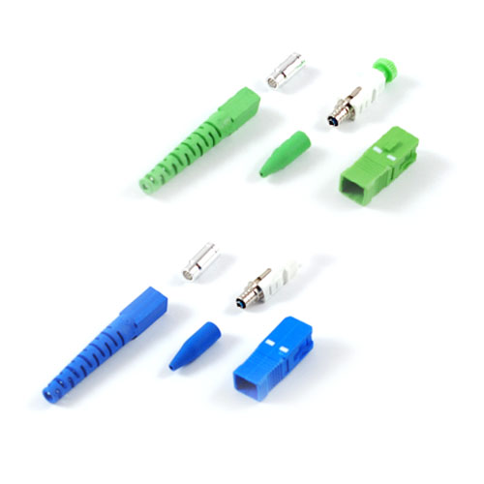
Gambar 2. 4 konektor SC
ST (Straight Tip), memiliki bentuk seperti bayonet berkunci, dapat digunakan pada jenis kabel single mode maupun multimode
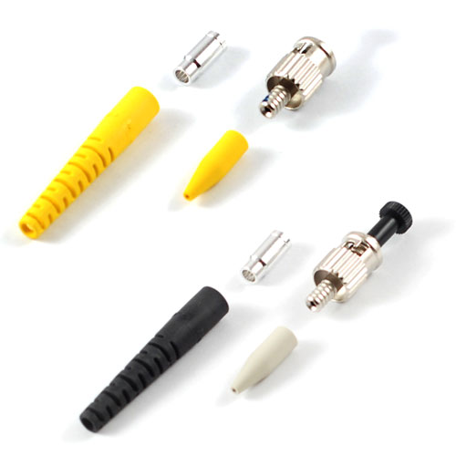
Gambar 2. 5 konektor ST

LC (Lucent Connector), perusahaan pengembang adalah Lucent Technologies. Konektor LC digunakan untuk penyebaran dengan kepadatan tinggi dimana beberapa serat berhenti di dalam ruang tertutup. Konektor LC menggunakan ferrule 1.25mm dengan mekanisme tab penahan yang serupa dengan konektor telepon atau RJ-45.Sama seperti konektor SC, bodi konektor LC berbentuk persegi, dan dua konektor LC biasanya diikat bersamaan dengan klip plastik untuk membuat koneksi dupleks. Konektor LC dapat digunakan dengan kabel singlemode dan multimode. Pencocokan konektor LC memiliki insertion loss sebesar 0.25dB.
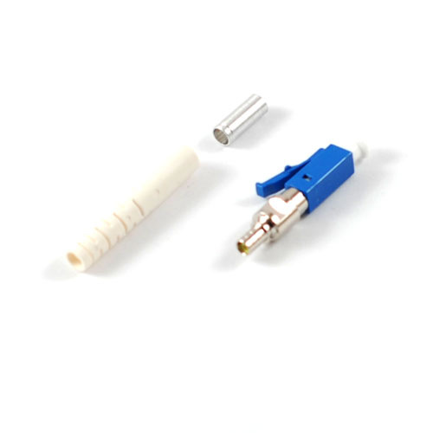
Gambar 2. 6 konektor LC
FC (Fiber Connector), Digunakan untuk kabel single mode dengan akurasi yang sangat tinggi dalam menghubungkan kabel dengan transmitter maupun receiver. Konektor ini menggunakan sistem drat ulir dengan posisi yang dapat diatur, sehingga ketika dipasangkan ke perangkat lain
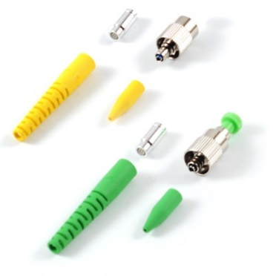
Gambar 2. 7 konektor FC
Polish dan Epoxy konektor memiliki kelebihan antara lain : Kemampuan untuk bertahan pada tingkat stres lingkungan dan mekanik yang lebih tinggi (Sturdiness), Dapat digunakan untuk kabel dengan diameter bervariasi, dari besar ke kecil(Cable size) Dapat menangani kabel singlemode dan multimode (hingga 24 core) dalam satu konektor (Numerous Connectors)
Polish dan Tanpa-Epoxy Konektor(Polish And No-Epoxy), Keuntungan utama dari konektor ini adalah mudah dipasang dan tidak membutuhkan tingkat keterampilan tinggi dalam menanganinya. Konektor ini dapat dibagi menjadi dua jenis: (1) Konektor tanpa epoxy, (2) Konektor dengan epoxy yang telah dimuat. Seperti halnya Polish dan epoxy, konektor ini juga tersedia dalam berbagai pilihan seperti : SC (Subsciber Connector), ST (Straight Tip), LC (Lucent Connector) dan FC (Fiber Connector).
Tanpa-Polish dan tanpa-Epoxy(No-Polish And No-Epoxy), konektor ini sering juga disebut dengan fast connector , konektor ini digunakan tanpa polish dan lem epoxy. Desain sederhana dan biaya rendah adalah keunggulan dari konektor ini. Akibatnya, biaya pelatihan dan pemasangan sangat berkurang, sementara restorasi cepat, Seperti halnya Polish dan epoxy, serta tanpa-polish dan tanpa-epoxy, konektor ini juga tersedia dalam berbagai pilihan seperti : SC (Subsciber Connector), ST (Straight Tip), LC (Lucent Connector) dan FC (Fiber Connector).
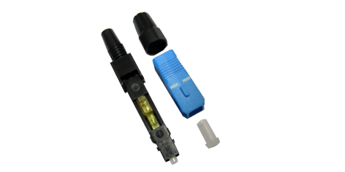
Gambar 2. 8 Fast Connector FC

Pengetahuan mengenai fungsi alat-alat yang digunakan untuk terminasi konektor fiber optik.
Dalam melakukan installasi fiber optic , terdapat banyak proses yang dilakukan seperti : melakukan terminasi , melakukan penyambungan pengelasan (fusion splicing), pengujian dan pengukuran. Proses – proses tersebut membutuhkan sejumlah alat bantu (tools), namun tidak semua proses menggunakan seluruh peralatan instalasi, contohnya proses penyambungan fusion splicing dengan proses terminasi, tidak semua alat dalam proses penyambungan digunakan dalam proses terminasi. Pada buku informasi ini akan dibahas tentang alat / tools yang digunakan pada proses terminasi penyambungan konektor.
Fiber Optic Stripper, Alat ini digunakan untuk memotong, mengupas bagian jaket dan cleding kabel fiber optic.
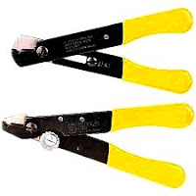
Gambar 2. 9 Fiber Optic Stripper

Untuk mengupas dan memotong drop kabel fiber optic dibutuhkan stripper drop wire
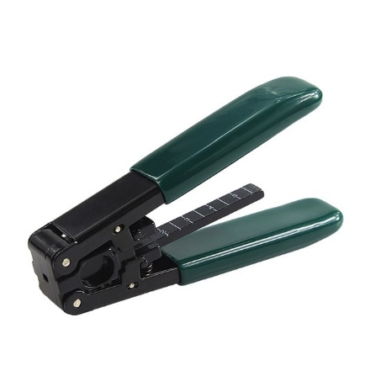
Gambar 2. 10 stripper drop wire

Fiber Optical cleaver, fungsinya adalah untuk memotong core fiber optic yang jaketnya sudah dikupas, pemotongan core dilakukan harus menggunakan alat Fiber Optical cleaver, untuk mendapatkan potongan dengan benar
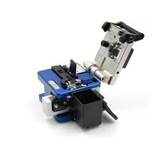
Gambar 2. 11 Fiber Optical cleaver

Visual Fault Locator Fungsinya untuk melakukan pengetesan pada core fiber optic. Laser akan mengikuti serat Optik pada Kabel Fiber Optik dari POP Sampai Ke User (end to end) , bila core tidak bermasalah laser akan sampai pada titik tujuan
Optical Power Meter (OPM) fungsi untuk mengetahui seberapa kuat daya dari signal cahaya yang sudah masuk, OPM ini juga mempunyai interface FC yang langsung berhubungan dengan pathcore
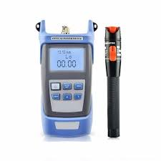
Gambar 2. 12 OPM dan Visual Fault Locator

Keterampilan yang diperlukan dalam Mempersiapkan kabel fiber optik yang akan dipasang konektor dan peralatan pendukung
Keterampilan yang dibutuhkan untuk mendukung elemen kompetensi ini adalah sebagai berikut:
- Keterampilan Menyiapan kabel kabel fiber optik.
- Keterampilan Menyiapkan konektor fiber optik.
- Keterampilan Menyiapkan alat-alat terminasi konektor fiber optik.
Untuk materi instalasi fiber optic untuk seluruh unit modul pada semua buku informasi diarahkan dalam pembuatan proyek instalasi fiber optic FTTB (Fiber To The Building) dengan sekenario :
“Peserta didik adalah teknisi instalasi Fiber Optic dan diminta untuk membangun jaringan komputer bagi sebuah perusahaan yang bergerak dalam periklanan. Jaringan komputer tersebut berdasarkan kebutuhan pelanggan akan menghubungkan head office(gedung A) dengan studio(gedung B) yang berjarak 100 meter, menggunakan media koneksi/transmisi kabel serat optic (fiber optic)” .

Dari sekenario kasus diatas maka, dapat di gambar sebuah skema instalasi seperti skema berikut :
Terminasi

Gambar 2. 13 skema perencanaan installasi Fiber Optic To The Building
Untuk instalasi Fiber optic FTTB , terdapat beberapa kegiatan yaitu dua kali pekerjaan terminasi yaitu terminasi digedung A dan Terminasi Digedung B, dua kali fusion splicing yaitu pada gedung A dan Gedung B, satu kali splicing menggunakan mecanical splicer dan satu kali pengukuran menggunakan OTDR serta troubleshooting, Untuk semua kegiatan instalasi tersebut membutuhkan bahan dan alat-alat yang harus disiapkan.
Menyiapan kabel kabel fiber optik
Pada buku modul informasi ini fokus kegiatan adalah pada terminasi pada gedung A dan gedung B, sehingga keterampilan penyiapan alat dan bahan dilakukan untuk hanya pada kegiatan terminasi. Untuk kegiatan terminasi adalah menghubungkan kabel backbone (drop wire) dengan kabel patch core pada FTB (Fiber Terminal BOX) dimana kabel penghubung tersebut dinamakan kabel pig tail.
Bahan pertama yang perlu disiapkan adalah kabel fiber optic untuk keperluan terminasi membuat kabel pig tail. Kabel yang perlu disiapkan seperti tabel berikut :
tabel 2. 4 Tabel spesifikasi Kabel Fiber Optic yang perlu disiapkan
Jenis /type | Spesifikasi | Standar | Panjang | Jumlah
Kabel Fiber Optic single-mode | - Diameter core: 9 mikron  - Diameter cladding: 125 mikron  - Tebal jaket: 2 mm  - Warna jaket kabel: Kuning | ITU G657A1 | Panjang 1.5 Meter | 2

Menyiapkan konektor fiber optik dan bahan nahan lain yang diperlukan
Selain kabel fiber optic bahan lainnya yang perlu disiapkan untuk membuat kabel pig tail yang digunakan untuk keperluan terminasi adalah konektor. Konektor yang perlu disiapkan serta bahan lainnya seperti pada tabel berikut :
tabel 2. 5 Tabel konektor Fiber Optic dan bahan lainnya yang perlu disiapkan
Jenis /type | Spesifikasi | Standar | Panjang | Jumlah
(No-Polish And No-Epoxy) | Fiber Optic SC/APC Fast Connector (Optical Fast Connector) | TIA/EIA -568-A | - | 2
Bahan Lainnya
Distribusi box / Fiber Terminasi BOX | - Maximum number of connectors 4  - Compatible connectors 2xSC/Fc simplex 2x LC - duplex | - | - | 2
Isopropyl Alchol (IPA) Solvent Cleaner | - | - | - | 1
Tissue /alcohol pad | - | - | - | 2

Menyiapkan alat-alat terminasi konektor fiber optik
Kabel pig tail yang akan dibuat untuk keperluan terminasi , memerlukan beberapa tahapan proses seperti melakukan striping jaket pada kabel fiber optic, melakukan striping pada lapisan coating dan cleading , memotong bagian yang akan di pasang konektor, dan proses pemasangan konektor. Proses – proses tersebut dilakukan menggunakan peralatan tangan atau tools , peralatan-peralatan tersebut perlu disiapkan sesuai kebutuhan terminasi. Peralatan yang perlu disiapkan tertera pada tabel berikut :
tabel 2. 6 Tabel alat-alat terminasi kabel Fiber optic yang perlu disiapkan
Jenis /type | Spesifikasi | Standar | Panjang | Jumlah
Fiber Optic Stripper | features 3 openings to handle typical fiber stripping jobs:  - Strip 1.6-3 mm fiber jacket to 600-900 micron buffer coating  - Strip 900 micron buffer coating to 250 micron coating  - Strip 250 micron cable to glass fiber | - | - | 1
Fiber optic cleaver | - Applicable Fiber: Conventional silica optical fiber  - Fiber Count:Single fiber  - Coating Diameter: 0.25 to 0.9 mm  - Cladding Diameter : 125 μm  - Cleave Angle Capability: Average 1 ̊ | - | - | 1
Optical Power Meter (OPM) with Visual Fault Locator | - Power meter and VFL integrated in one unit  - Operating wavelength(Power Meter Module): 1310 1490 1550 850 1300 1625  - Out put power(VFL module): 1mW or 10mW  - Power Measurement Range: -70~+3dBm / -50~+26dBm  - Battery Life @ OPM: 180 hours  Battery Life @ VFL: 60 hours | - | - | 1
FTDU (Fiber Optic Disposal Unit) | - One Circular and One Rectangular Covered Hole in Lid  - Dimensions (L x W x H): 2.75" x 2.75" x 6" (6.99 cm x 6.99 cm x 15.24 cm)  - Disposable: Do Not Reuse | - | - | 1

Sikap kerja yang diperlukan dalam Mempersiapkan kabel fiber optik yang akan dipasang konektor dan peralatan pendukung
Peserta harus bersikap secara:
- Cermat dan teliti dalam memilih alat bahan serta menyiapkannya
- Mengikuti Pedoman/persyaratan kebutuhan pengguna, persyaratan perusahaan , SOP (taat azas) dalam memilih alat bahan serta menyiapkannya
- Melaksanakan K3 sesuai Pedoman/persyaratan perusahaan dalam menyiapkan alat dan bahan serta menyimpan alat

BAB III
Melakukan pemasangan konektor fiber optik

Pengetahuan yang diperlukan dalam Melakukan pemasangan konektor fiber optik
Pada buku informasi instalasi Fiber optic ini, kegiatan belajar yang dilakukan adalah melakukan pekerjaan terminasi yaitu terminasi digedung A dan Terminasi Digedung B, untuk kegiatan terminasi tersebut kegiatan yang utama adalah melakukan pemasangan konektor pada kabel fiber optic untuk dijadikan pig tail kabel yang menghubungkan kabel back bone(drop cable) dengan kabel patch core yang terhubung pada perangkat active (switch,ethernet). Pada proses pemasangan konektor tersebut akan dilakukan pengupasan kabel (striping cable), pemotongan kabel dan yang terakhir penyambungan kabel.

Kompetensi ini berlaku untuk Melakukan pemasangan konektor fiber optik, pada bidang teknisi instalasi fiber optik. Pengetahuan yang dibutuhkan untuk mendukung unit kompetensi ini, adalah sebagai berikut:
- Panjang bagian kabel Fo yang harus dikupas
Pada elemen kompetensi dalam bab sebelumnya , telah dibahas bahwa cable fiber optic yang akan digunakan pada proses pembuatan pig tail kabel menggunakan kabel jenis single mode, kabel tersebut terdiri atas beberapa lapis, lapisan pertama yang paling luar adalah jacket , lapisan kedua adalah coating , lapisan ke tiga adalah cladding setelah itu baru akan ditemukan inti/core dari fiber optic. Pemasangan konektor tentunya tidak dapat berhasil jika lapisan-lapisan tersebut tidak dikupas, dimana inti(core) dari kabel Fiber optic tidak dapat ditemukan jika tidak dilakukan proses menggupas. Untuk melakukan proses pengupasan perlu dipahami berapa bagian yang harus dikupas dan tools apa yang harus digunakan.

Kabel fiber optic single mode yang akan dipasang konektor sebelumnya, diukur menggunakan mistar sepanjang 5 cm (50 mm) , yang selanjutnya, kabel tersebut akan dilakukan 3 kali pengupasan, yaitu 5 cm untuk lapisan luar dan 4 cm (40 mm) untuk lapisan dalam dan 3cm (30mm) lapisan terdalam .
- Bagian-bagian Kebel Fiber Optic yang akan dikupas
Kabel Fiber optic yang akan diterminasi adalah jenis single mode dengan type indoor, kabel tersebut hanya memiliki 3 lapisan kabel yaitu lapisan terluar atau jacket , lapisan kedua adalah coating dan lapisan ke tiga cladding, kedua lapisan tersebut harus di kupas untuk dapat menemukan bagian inti atau core dari kabel fiber optic. Jadi bagian kabel fiber optic yang harus dikupas untuk jenis kabel single mode indoor adalah bagian jaket dan bagian cladding menggunakan tools fiber stripper
- Langkah-langkah mengkupas kabel FO akan diterminasi
Untuk melakukan pengupasan harus dilakukan dengan hati – hati agar tidak merusak bagian dalam atau bagian inti. Langkah pengupasan dilakukan seperti berikut :
- Kupas bagian jacket terlebih dahulu menggunakan stripping tools bagian lubang depan, secara bertahap , setengah bagian dikupas terlebih dahulu baru setengah bagian dikupas kembali, hal ini dilakukan agar dalam pengupasan kabel tidak membutuhkan tenaga yang besar karna dikawatirkan akan putus atau menimbulkan kerusakan pada bagian inti
- Setelah kabel terkupas bagian jaket terkupas , kupas juga bagian coating, menggunakan stripping tool bagian lubang ke 2
- Setelah kabel terkupas bagian coating, kupas secara berlahan bagian cladding menggunakan stripping tool bagian lubang ke 3
- Persyaratan panjang kabel Fiber Optic yang akan dipotong
Kabel Fiber optic yang akan diterminasi dan telah dikupas bagian jaket sampai bagian cladding, selanjutnya akan dipotong menggunakan tools cleaver agar hasil potongan sesuai dengan keperluan terminasi. Panjang potongan yang disarankan adalah sepanjang 1 cm (10 mm) dengan menggunakan fiber optic cleaver tools
- Bahan yang digunakan dalam membersihkan kabel yang telah kupas dan dipotong
Setelah kabel Fiber Optic dikupas dan dipotong sesuai persyaratan / kebutuhan maka selanjutnya bagian yang telah terkupas dan terpotong tersebut di bersihkan menggunakan Tissue /alcohol pad yang telah diberi Isopropyl Alchol (IPA) Solvent Cleaner , agar tidak ada sisa cleadding yang menempel pada kabel fiber optic yang telah di kupas dan dipotong
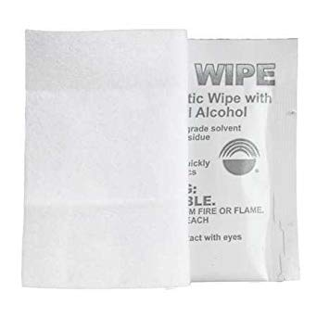
Gambar 4. 1 Tissue /alcohol pad

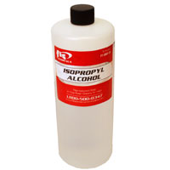
Gambar 4. 2 Isopropyl Alchol (IPA) Solvent Cleaner

- Bagian-bagian konektor (fast Conector) Fiber Optic.
Setelah kabel Fiber optic dibersihkan, selanjutnya dapat di insert kedalam konektor No-Polish And No-Epoxy SC/APC Fast Connector (Optical Fast Connector), namun sebelum melakukan proses insert, dibutuhkan pengetahuan tentang bagian-bagian No-Polish And No-Epoxy SC/APC Fast Connector (Optical Fast Connector). Bagian – bagian konektor No-Polish And No-Epoxy SC/APC Fast Connector yang perlu diketahui yaitu : housing, Fiber connecting holder, boot cover dan screw cap
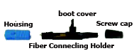

Gambar 4. 3 Bagian -bagian fast connector

- Batas ukuran ujung fiber optic yang harus dimasukan dalam konektor
Setelah mengetahui bagian – bagian dari konektor , maka kabel fiber optic yang telah dikupas dan dipotong dapat diinsert kedalam bagian konektor yaitu fiber connecting Holder sepanjang , sampai batas jacket yang belum dikupas yaitu sepanjang 20 mm (2 cm) sd 40 mm batas akhir jaket yang belum terkupas
- fungsi Boot Cover pada konektor
Setelah mengetahui bagian-bagian konektor, dan mengetahui langkah -langkah insert kabel kedalam konektor langkah selanjutnya adalah memasang boot cover. Sebelum melakukan pemasangan boot cover, maka perlu diketahui fungsi boot cover tersebut. Boot cover pada konektor No-Polish And No-Epoxy SC/APC Fast Connector berfungsi sebagai pelindung dari kabel yang telah disisip / insert kedalam konektor sekaligus pengunci kabel agar tidak lepas setelah dilakukan proses insert
- fungsi screw cap pada konektor
Bagian konektor lain yang perlu diketahui fungsinya adalah screw cap, bagian ini berfungsi untuk membantu boot cover untuk mengunci kabel Fiber optic yang telah terpasang / insert, agar kabel tersebut tidak lepas dari bagian belakang fiber connection holder maka screw cap dipasang dengan menggunakan sistem drat untuk mengencangkan screw cap
- fungsi Protection Housing
Protection Housing bisa juga disebut dengan shell berfungsi untuk melindungi bagian depan konektor dari connection holder, setalah proses kabel fiber optic di insert dan boot cover beserta screw cap terpasang
- Fungs FTB (Fiber Terminasi BOX)
FTB ( Fiber Optical Termination Box ) adalah alat yang digunakan untuk menyabung fiber optik back bone (drop cable ) dengan kabel fiber optic pigtai.
FTB juga digunakan sebagai media penyambung dari kabel fiber optik ke perangkat aktif (switch, router,converter Fo to Ethernet) dengan mengunakan kabel fiber optik patch cord, contoh seperti pada skema berikut :
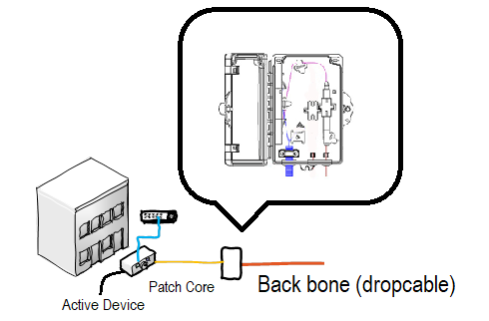
Gambar 4. 4 Fiber Otic Terminal Box pada skema FTTB

- Spesifikasi FTB (Fiber Terminasi BOX)
Spesifikasi :
Distribusi box / Fiber Terminasi BOX, Maximum number of connectors 4, Compatible connectors : 2xSC/Fc simplex 2x LC – duplex.
Keterangan diatas merupakan spesifikasi dari FTB atau OTB (Optical Terminal Box), dari spesifikasi diatas dapat disimpulkan bahwa feature utama dari FTB adalah dukungan terhadap jumlah maksimum konektor yang ada pada FTB dimana semua kabel Fiber yang terhubung dapat ditampung dalam sebuah box distribusi, sepesifikasi kedua yang diperlukan dari sebuah box distribusi adalah dukungan terhadap jenis / type konektor seperti 2 buah SC ke 2 buah LC artinya dari konektor dua buah konektor SC dapat dihubungkan dengan 2 buah konektor LC (biasanya digunakan untuk patch core)

Keterampilan yang diperlukan dalam Melakukan pemasangan konektor fiber optik
Keterampilan yang dibutuhkan untuk mendukung unit kompetensi ini adalah sebagai berikut:
- Memperaktekan prosedur pengupasan.
Setelah memiliki pengetahuan tentang bagian - bagian yang harus dikupas, panjang kabel yang harus dikupas maka, keterampilan yang harus dipraktekan adalah langkah-langkah pengupasan kabel fiber optic single mode indoor. langkah praktek pengupasan kabel fiber optic single mode indoor adalah seperti berikut :
  - Berikan tanda sepanjang 5 cm (50 mm) pada kabel FO yang akan di striping / dikupas
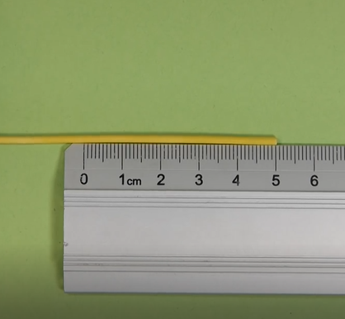
Gambar 4. 5 Berikan tanda sepanjang 5 cm (50 mm)

  - Strip Jaket kabel FO sepanjang 5 cm, menggunakan stripping tools pada lubang pertama (lubang terdepan)
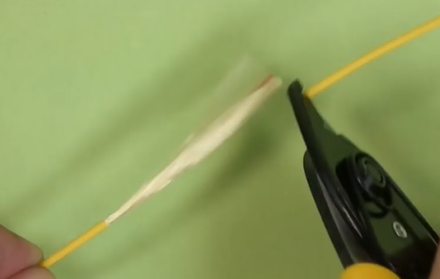
Gambar 4. 6 Strip Jaket kabel FO sepanjang 5 cm

  - Potong bagian aramid fiber , sisakan sepanjan 1 cm
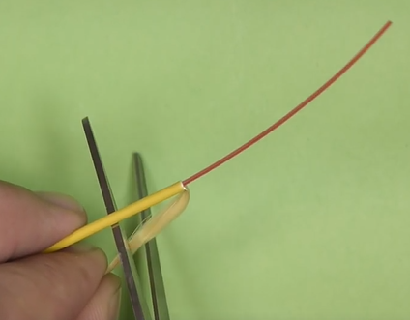
Gambar 4. 7 Potong bagian aramid fiber

- Lakukan striping / mengkupas sepanjang 4 cm (40 mm) untuk menghilangkan coating menggunakan stripping tools pada ke dua
  - Lakukan striping / mengkupas sepanjang 3 cm (30 mm) untuk menghilangkan cladding, menggunakan stripping tools pada lubang ketiga (lubang terakhir)
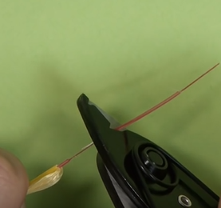
Gambar 4. 8 mengkupas sepanjang 3 cm
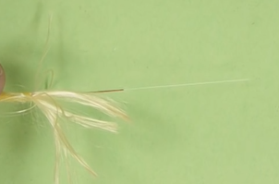
Gambar 4. 9 proses menghilangkan cladding

- Memperaktekan pemotongan kabel FO menggunakan cleaver tools
Setelah memiliki pengetahuan tentang panjang kabel fiber optic yang harus dipotong , menggunakan cleaver tool, maka keterampilan yang harus di peraktekan adalah melakukan pemotongan kabel FO sesuai prosedur pemotongan menggunakan cleaver tool, langkah peraktek memotong dapat dilakukan seperti berikut :
- Buka cover / tutup cleaver tool
- Buka holder cover
- Kabel yang telah di kupas dipasang pada cleaver tools pada bagian holder dan tutup kembali bagian holder cover
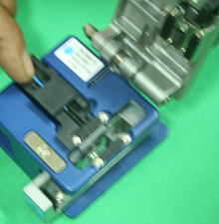
Gambar 4. 10 Kabel yang telah di kupas dipasang pada cleaver tools
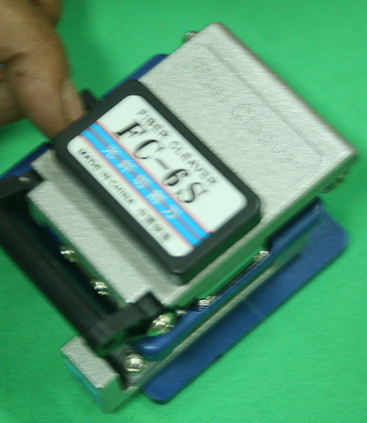
Gambar 4. 11 menutup kembali bagian holder cover

- Dorong slider sehingga blade dapat memotong kabel fiber optic
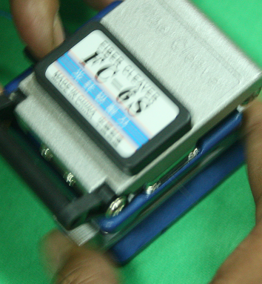
Gambar 4. 12 Dorong slider sehingga
- Buka cover cleaver tool dan buka holder cover untuk melepaskan kabel fiber optic dari holder.
- Membersihkan kabel yang telah di kupas dan dipotong menggunakan bahan yang telah disiapkan
Setelah memiliki pengetahuan tentang bahan -bahan yang digunakan untuk membersihkan kabel fiber optic yang telah dipotong, maka keterampilan yang harus di peraktekan adalah langkah-langkah bagaimana membersihkan kabel fiber optic yang telah dipotong, langkah-langkah pembersihan kabel adalah seperti berikut
- Tuangkan (IPA) Solvent Cleaner, pada alcohol pad
- Bersihkan secara berlahan pada kabel Fiber Optic yang telah dikupas dan dipotong menggunakan alcohol pad
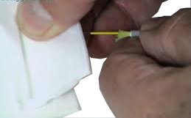
Gambar 4. 13 Bersihkan menggunakan (IPA) Solvent Cleaner
- Memperaktekan prosedur pemasangan ujung fiber optic kedalam konektor
Setelah memiliki pengetahuan tentang batas ukuran kabel fiber optic yang harus di masukan dalam , konektor maka keterampilan yang perlu diperaktekan adalah langkah-langkah pemasangan ujung fiber optic kedalam konektor. Langkah-langkah peraktek yang harus dilakukan adalah:
  - Buka Protection Housing dan boot cover
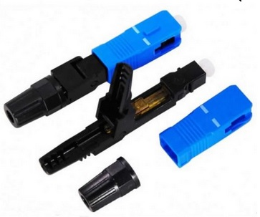
Gambar 4. 14 Buka Protection Housing dan boot cover
  - Pasang screw cap pada kabel FO, terlebih dahuku agar saat selesai pemasangan srew cap, mudah menyatukannya dengan connecting holder
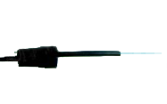
Gambar 4. 15 memasang screw cap
  - Insert kabel Fiber Optic yang telah dikupas dan di potong kedalam Connecting Holder. Pastikan core kabel Fiber optic yang di insert dalam connecting Holder tidak menekuk (bending).
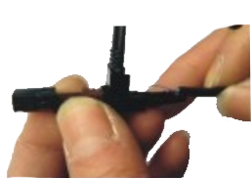
Gambar 4. 16 insert kabel FO kedalam connecting Holder
- Memasang Boot Cover pada konektor dan mengencangkan screw
cap pada konektor
Berdasarkan pengetahuan bagian -bagian konektor yang telah dipelajari, fungsi boot cover adalah sebagai pengunci kabel fiber optic yang telah diterminasi kedalam konektor, dimana fungsi boot cover akan dibantu sistem pengunciannya dengan menggunakan bagian konektor lain yaitu screw cap. Langkah yang harus dilakukan daam memasang boot cover adalah seperti berikut :
  - Setelah kabel Fiber optic di insert kedalam connection holder, turunkan boot cover yang menempel pada connection holder sampai menutupi connection holder secara penuh, sehingga kabel Fiber optic terkunci dengan kuat
  - Pasang screw cap pada connecting holder dengan cara , memutar screw cap pada drat
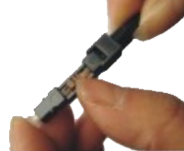
Gambar 4. 17 Fiber Otic Terminal Box pada skema FTTB
- Memasang Protection Housing pada konektor
Seperti yang telah kita pelajari sebelumnya , protection housing berfungsi untuk melindungi bagian depan/kepala konektor sebuah connection holder, protection housing dipasang dengan cara di memasukan dari bagian depan connection holder kedalam protection housing sampai menutupi sebagian boot cover.
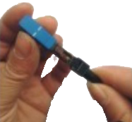
Gambar 4. 18 memasang protection housing

- Memasang fiber optic pada FTB (Fiber Terminasi BOX)
Fiber Optic Terminasi Box adalah alat yang digunakan untuk menyimpan hasil sambungan kabel fiber optik back bone (drop cable ) dengan kabel fiber optic pigtai, langkah yang harus dilakukan dalam memasang kabel terminasi kedalam FTB adalah seperti berikut :
  - Buka ditribusi box / Fiber Terminasi BOX
  - Gulung bagian ujung dari sisa panjang kabel pig tail secukupnya pada ditribusi box / Fiber Terminasi BOX tanpa membuat bendding (tekukan) yang tajam dan sisakan dengan panjang yang cukup untuk penyambungan dengan kabel backbone (drop cable) fiber optic
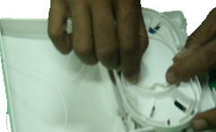
Gambar 4. 19 memasang kabel terminasi pada FTB

- Penyambungan konektor kabel fiber optic pada soket FTB
Setalah Kabel fiber optic terpasang pada FTB (Fiber Termination Box), secara benar tanpa ada bending yang tajam, langkah selanjutnya adalah menyambung konektor dari fiber optic yang telah di terminasi menjadi kabel pig tail dengan konektor yang tersedia pada FTB (Fiber Termination Box)
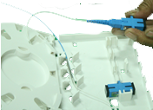
Gambar 4. 20 Memasang konektor pada FTB

Sikap kerja yang diperlukan dalam Melakukan pemasangan konektor fiber optik
Peserta harus bersikap secara:
- Cermat dan teliti dalam menganalisis data
- Mengikuti Pedoman/persyaratan kebutuhan pengguna (taat azas)
- Sesuai (SOP)
- Melaksanakan K3

BAB IV
Mengevaluasi hasil pemasangan konektor

Pengetahuan yang diperlukan dalam Mengevaluasi hasil pemasangan konektor
Unit Kompetensi ini berlaku untuk mengevaluasi hasil pemasangan konektor, yang digunakan untuk melaksanakan terminasi (pemasangan konektor fiber optik) pada bidang teknisi instalasi fiber optik. Pengetahuan yang dibutuhkan untuk mendukung unit kompetensi ini, adalah sebagai berikut:
- Pengetahuan tentang bagian –bagian power meter
Sebuah power meter biasanya terdiri atas beberapa fungsi atau bisa disebut 2 in 1 Fiber Optical Power Meter, yang terdiri atas Fiber Optical Cable Tester Pen Visual Fault Locator dan Fiber Optical Power Meter , untuk pengujian terminasi kabel , dapat menggunakan Visual Fault Locator yang terdapat pada optical power meter.
visual fault locator 20mw, menggunakan laser berwarna merah bisa di gunakan untuk mengecek kabel optik sampai dengan jarak 15-20km yang telah di pasang connectors berbagai jenis seperti SC,FC, LC ( LC menggunakan perangkat tambahan)
- Pengetahuan langkah-langkah/prosedur pengukuran menggunakan power meter.
Untuk menggunakan VFL (visual fault locator), hal pertama yang harus dilakukan adalah membersihkan ujung konektor, langkah selanjutnya pastikan VFL (visual fault locator) telah terisi baterai , pasang konektor SC/APC yang telah dari kabel Fiber Optic ke perangkat VFL (visual fault locator), Tekan tombol up (atas), untuk memberikan sinar panjang tanpa terputus, tekan tombol midle (tengah) mematikan sinar dan tombol bawah untuk memberikan sinar berkedip, cek pada bagian kabel pig tail yang tidak terpasang konektor apakah telihat cahaya yang memancar, jika tidak kemungkinan terjadi bending didalam FTB atau salah dalam pemasangan konektor.

Keterampilan yang diperlukan dalam Mengevaluasi hasil pemasangan konektor
Keterampilan yang dibutuhkan untuk mendukung unit kompetensi ini adalah Keterampilan : Melakukan pengujian pada kabel Fiber optic yang telah terpasang konektor, menggunakan power meter / VFL (visual fault locator), langkah yang dilakukan dalam pengujian kabel Fiber optic yang telah terpasang konektor adalah seperti berikut:
- Pastikan Perangkat VFL visual Falout Locator, telah terisi baterai
- Sambung konector yang telah terpasang kabel FO, dengan perangkat VFL visual Falout Locator
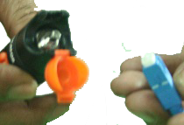
Gambar 4. 21 Memasang konektor kabel pada VFL langkah 1

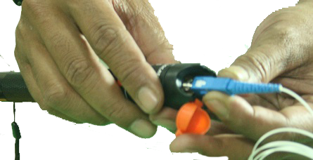
Gambar 4. 22 Memasang konektor kabel pada VFL langkah 2

- Nyalakan VFL (visual Falout Locator), dan Periksa cahaya yang dapat dilihat apakah terdapat bocor dari sambungan konektor atau tidak nampak sama sekali cahaya di ujung kabel yang tidak terpasang konektor (jangan lihat langsung pada sinar VFL).

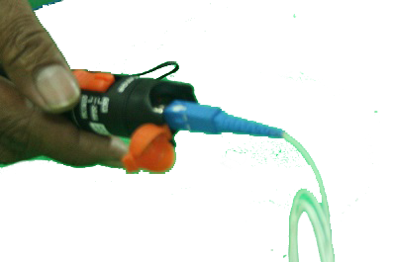
Gambar 4. 22 Menyalakan VFL
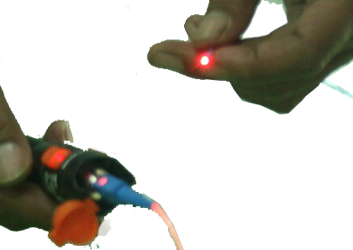
Gambar 4. 22 menguji Kabel menggunakan cahaya melalui VFL

Sikap kerja yang diperlukan dalam Mengevaluasi hasil pemasangan konektor
Peserta harus bersikap secara:
- Cermat dan teliti dalam menganalisis data
- Mengikuti Pedoman/persyaratan kebutuhan pengguna (taat azas)
- Sesuai (SOP)
- Melaksanakan K3

BAB V
Merapikan dan membersihkan tempat kerja

Pengetahuan yang diperlukan dalam Merapikan dan membersihkan tempat kerja
Unit Kompetensi ini berlaku untuk merapikan dan membersihkan tempat kerja, yang digunakan untuk melaksanakan terminasi (pemasangan konektor fiber optik) pada bidang teknisi instalasi fiber optik. Pengetahuan yang dibutuhkan untuk mendukung unit kompetensi ini, adalah sebagai berikut:
- Memahami sampah berbahaya hasil instalasi fiber optic
Ketika melakukan terminasi kabel fiber optic, khususnya, pada kegiatan pengupasan / stripping kabel fiber optic, pemotongan (cleavering). Potongan kecil kabel serat optic, tidak boleh berserakan / berjatuhan dimana-mana, potongan – potongan ini akan terbawa kemana-mana, menempel pada kulit lengan, sepatu, karpet dan lainnya. Seperti yang telah kita ketahui bahwa potongan kecil serat optic dapat berbahaya jika tidak sengaja masuk kedalam mulut dan pencernaan.
- Memahami Kebijakan /sop perusahaan dalam penyimpanan peralatan (tools)
Kebijakan perusahaan dalam menyimpan peralatan berbeda, namun secara umum terdapat persamaan seperti halnya dalam hal ruang penyimpanan (tools storage)

Ruang penyimpanan, seperti ruang peralatan, dapat mengandung gas beracun, eksplosif atau udara yang minim karna ventilasi kurang, sehingga lebih baik hanya bekerja di area berventilasi baik. Selain itu, karena bahan dan bahan kimia seperti Isopropyl Alchol (IPA) Solvent Cleaner yang digunakan dalam proses instalasi mungkin berbahaya, mereka harus ditangani dengan benar saat penyimpanan. Splicing tools saat pengisian atau pun penyimpanan dapat menciptakan busur listrik. Dengan demikian, harus dipastikan bahwa tidak ada uap yang mudah terbakar dan tidak ada cairan berbahaya yang mudah terbakar saat menyimpan peralatan.

Keterampilan yang diperlukan dalam Merapikan dan membersihkan tempat kerja
Keterampilan yang dibutuhkan untuk mendukung unit kompetensi ini adalah Keterampilan :
- Melakukan Pembersihan area kerja
Cara yang benar setelah melakukan proses pengupasan dan pemotongan adalah menempatkannya pada wadah khusus yang telah ditandai seperti Fiber Optic Disposal Unit (FTDU) , untuk beberapa prosedur keamanan sisa potongan kecil fiber optic yang berserakan dapat menempelkannya dengan pita perekat dua sisi pada permukaan meja kerja

Setelah menyelesaikan pemasangan, sangat penting untuk membersihkan area kerja dengan hati-hati dan teliti. Dan tidak disarankan untuk menggunakan udara terkompresi(kompresor) untuk membersihkan area kerja. Ingatlah untuk menyapu semua sisa ke dalam wadah pembuangan. Setelah itu periksalah dengan hati-hati pakaian dan sepatu untuk membersihkan sisa serat optic ketika selesai bekerja

- Melakukan penyimpanan peralatan (tools) sesuai kebijakan perusahaan
Berdasarkan pengetahuan dari beberapa kebijakan umum perusahaan, lakukan penyimpanan peralatan seperti berikut :
- Check semua list kelengkapan peralatan yang digunakan
- Pisahkan Isopropyl Alchol (IPA) Solvent Cleaner dari semua tools
- Masukan Fiber Cleaver FC-6S kedalam Carry Bag for Fiber Cleaver
- Masukan Visual Fault Locator kedalam Bag for Visual Fault Locator
- Masukan Optical Power Meter kedalam big tool bag
- Fiber Optic Stripping Tool kedalam big tool bag
- Masukan Carry Bag for Fiber Cleaver, Bag for Visual Fault Locator kedalam big tool bag
- Simpan big tool bag kedalam rack/berangkas penyimpanan yang telah disediakan, terpisah dengan Isopropyl Alchol (IPA) Solvent Cleaner

Sikap kerja yang diperlukan dalam Merapikan dan membersihkan tempat kerja
Peserta harus bersikap secara:
- Cermat dan teliti dalam menganalisis data
- Mengikuti Pedoman/persyaratan kebutuhan pengguna (taat azas)
- Sesuai (SOP)
- Melaksanakan K3

BAB VI
Membuat laporan

Pengetahuan yang diperlukan dalam Membuat laporan
Unit Kompetensi ini berlaku untuk membuat laporan yang digunakan untuk melaksanakan terminasi (pemasangan konektor fiber optik) pada bidang teknisi instalasi fiber optik. Pengetahuan yang dibutuhkan untuk mendukung unit kompetensi ini, adalah sebagai berikut:
- Format-format membuat laporan
Format laporan pekerjaan secara prinsip sama, bagian -bagian yang perlu dilaporkan dalam pekerjaan project instalasi fiber optic secara umum biasanya memuat hal – hal berikut : Nama project, tempat pelaksanaan pekerjaan secara umum, tahapan pekerjaan yang dilakukan, tempat dilaksanakan tahapan pekerjaan, waktu tahapan tahapan pelaksanaan pekerjaan yang dilakukan, alat – alat dan bahan yang digunakan, langkah pekerjaan , hasil pengukuran, berikut ini adalah tabel dari format laporan yang digunakan sebuah perusahaan,tabel 6.1.

- Kebijakan perusahaan pada pembuatan Laporan instalasi Fiber optic
Sebuah perusahaan biasanya memiliki hak penuh dalam menentukan kebijakan laporan, pengetahuan tentang format-format pembuatan laporan pekerjaan proyek instalasi fiber optic dapat menjadi dasar disusunnya sebuah tabel laporan yang dibakukan menjadi sebuah kebijakan perusahaan , dimana para teknisi lapangan diharuskan mengisi tabel laporan yang dapat di tulis langsung menggunakan tulisan tangan secara ringkas. Contoh tabel format pembuatan laporan instalasi fiber optic yang dijadikan kebijakan perusahaan adalah seperti berikut .

Tabel 6. 1 format pembuatan laporan
Project | :
Deskripsi Project | :
Tempat | :
Waktu | :
Tahapan Pekerjaan | : | Backbone instalasi | Terminasi | Fusion Splicing | Mecanical Splicing | Pengukuran  /Pengujian
Tahapan Pekerjaan | : | ☐ | ☒ | ☐ | ☐ | ☒
Tahapan Pekerjaan | : | Tempat : | :
Tahapan Pekerjaan | : | waktu | :
Tahapan Pekerjaan | : | Alat | :
Tahapan Pekerjaan | : | Bahan | :
Tahapan Pekerjaan | : | Langkah Kerja | :
Tahapan Pekerjaan | : | Hasil | :

Keterampilan yang diperlukan dalam Membuat laporan
Keterampilan yang dibutuhkan untuk mendukung unit kompetensi ini adalah Keterampilan :
- Menyiapkan format-format Laporan yang digunakan dalam membuat laporan
Pada saat melakukan pekerjaan lapangan , proyek instalasi fiber optic, teknisi lapangan biasanya tidak dibekali oleh peralatan perkantoran seperti printer , sehingga dalam pembuatan laporan diperlukan sebuah dokumen yang telah dicetak untuk dapat diisi langsung menggunakan tulisan tangan yang dilakukan secara ringkas, dimana dokumen-dokumen tersebut nantinya dapat dikumpulkan menjadi sebuah dokumen pengerjaan proyek yang menjadi lapiran dari sebuah dokumen utuh.
- Membuat Laporan terminasi sesuai kebijakan perusahaan
Setalah melakukan pekerjaan proyek dilapangan, teknisi instalasi fiber optic diharapkan memiliki keterampilan membuat laporan pekerjaan, dengan mendeskripsikan dan mendokumentasikan apa yang telah dikerjakan dalam sebuah tabel format laporan, contoh berikut adalah pengisian laporan pada tabel yang telah disiapkan oleh perusahaan serta menjadi kebijakan dan dapat digunakan sebagai dokumentasi pekerjaan instalasi.
Tabel 6. 2 Pengisian format laporan
Project | : | Instalasi fiber optic PT. Citra Media
Deskripsi Project | : | Instalasi fiber optic point to point FTTB yang menghubungkan kantor adminsitrasi dengan studio video rekaman dengan skema  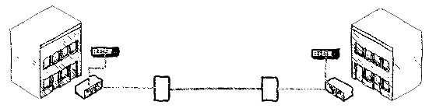
Tempat | : | PT. Citra Media
Waktu | : | 23 oktober s/d 29 oktober 2018
Tahapan Pekerjaan |  | Backbone instalasi | Terminasi | Fusion Splicing | Mecanical Splicing | Pengukuran  /Pengujian
Tahapan Pekerjaan |  | ☐ | ☒ | ☐ | ☐ | ☒
Tahapan Pekerjaan |  | Tempat | :Gedung A
Tahapan Pekerjaan |  | waktu | :23 Oktober 2018 jam 8:30 s/d 9.00
Tahapan Pekerjaan |  | Alat | a  - Fiber Optical cleaver  - Fiber Optic Stripper  - Drop Wire Stripper  - FTDU (Fiber Optic Disposal Unit)  - Visual Fault Locator (included batteries)
Tahapan Pekerjaan |  | Bahan | - Kabel Fiber Optic single-mode OS1, sesuai standar ITU G657A1, Diameter core: 9 mikron, Diameter cladding: 125 mikron, Tebal jaket: 2 mm, Warna jaket kabel: Kuning, Panjang 1.5 Meter  - Fiber Optic SC/APC Fast Connector (Optical Fast Connector)  - Isopropyl Alchol (IPA) Solvent Cleaner  - Tissue /alcohol pad  - Distribusi box / Fiber Terminasi BOX, Maximum number of connectors 4, Compatible connectors :  - 2xSC/Fc simplex 2x LC - duplex
Tahapan Pekerjaan |  | Langkah Kerja | - Pengupasan  - pemotongan kabel FO menggunakan cleaver tools  - Membersihkan kabel yang telah di kupas dan dipotong menggunakan bahan yang telah disiapkan  - pemasangan ujung fiber optic kedalam konektor
Tahapan Pekerjaan |  | Hasil | :  Pengukuran menggunakan VFL (visual Falout Locator) terlihat cahaya pada ujung penerima, manandakan kabel dengan kualitas terminasi baik

Sikap kerja yang diperlukan dalam Membuat laporan
Peserta harus bersikap secara:
- Cermat dan teliti dalam menganalisis data
- Mengikuti Pedoman/persyaratan kebutuhan pengguna (taat azas)
- Sesuai (SOP)
- Melaksanakan K3

DAFTAR PUSTAKA

Buku Referensi
- Hayes, Jim. 2005. Fiber Optics Technician S Manual. Cengage Learning.
- Tbk, PT TELEKOMUNIKASI INDONESIA. 2012. PANDUAN DESAIN FTTH. Jakarta: 2012.

Referensi Lainnya
- Kristianto, Endi Dwi. 2012-2013. ALAT UKUR JARINGAN AKSES FIBER OPTIC. Diakses september 2018. ilmukomputer.org/wp-content/uploads/2012/11/endi-FO7.pdf.
- 2012. “TEKNIK PENYAMBUNGAN SERAT OPTIK DENGAN METODE PENYAMBUNGAN MECHANIC (MECHANICAL SPLICING).” Jurnal Teknik Elektro di Universitas Diponegoro.

Daftar Alat Dan Bahan

Daftar Peralatan/Mesin

No. | Nama Peralatan/Mesin | Keterangan
 | Fiber Optical cleaver | *2 x / kelompok
 | Fiber Optic Stripper | *1 x / peserta
 | Drop Wire Stripper | *2 x / kelompok
 | FTDU (Fiber Optic Disposal Unit) | *1 x / kelompok
 | Visual Fault Locator (included batteries) | *2 x / kelompok
 | Laptop, infocus, laserpointer | Untuk paparan teori
 | Laptop | Untuk setiap peserta

Daftar Bahan
No. | Nama Bahan | Keterangan
 | Kabel Fiber Optic single-mode OS1, sesuai standar ITU G657A1, Diameter core: 9 mikron, Diameter cladding: 125 mikron, Tebal jaket: 2 mm, Warna jaket kabel: Kuning, Panjang 1.5 Meter | 2 x / peserta
 | Fiber Optic SC/APC Fast Connector (Optical Fast Connector) | 2x /peserta
 | Isopropyl Alchol (IPA) Solvent Cleaner | 1x /kelompok
 | Tissue /alcohol pad | 2x /peserta
 | Distribusi box / Fiber Terminasi BOX, Maximum number of connectors 4, Compatible connectors :  2xSC/Fc simplex 2x LC - duplex | 2x /peserta
 | ATK (Alat Tulis Kantor) | 1x /peserta
Keterangan :
*Satu Kelompok terdiri/beranggotakan 6 orang

DAFTAR PENYUSUN

No. | Nama | Profesi
 | Agung Puspita Bantala | - Instruktur PPPPTK BMTI  - Asesor LSP P2 PPPPTK BMTI  - Anggota Ikatan Widyaiswara Indonesia

